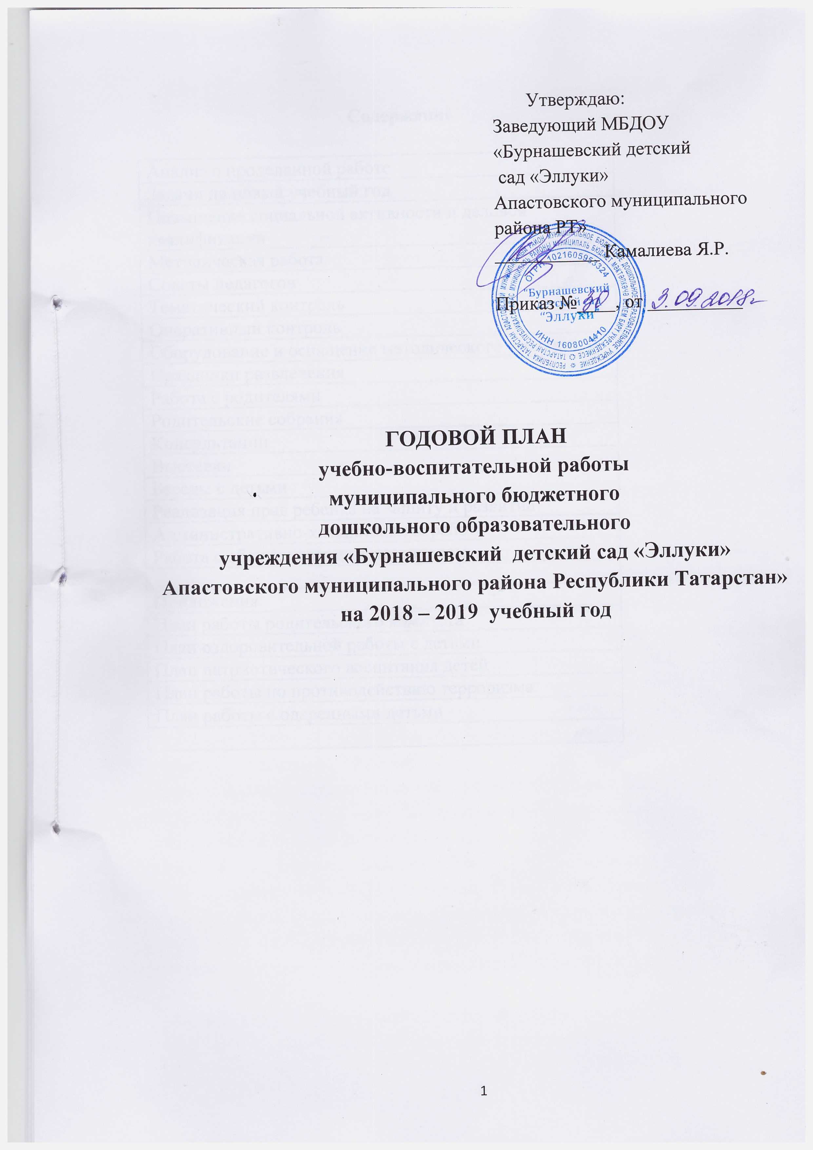

Содержание

Анализ о проделанной работе
Задачи на новый учебный год
Повышение социальной активности и деловой квалификации
Методическая работа
Советы педагогов
Тематический контроль
Оперативный контроль
Оборудование и оснащение методического уголка
Праздники развлечения
Работа с родителями
Родительские собрания
Консультации
Выставки
Работа с трудными детьми
Реализация прав ребенка на защиту и развитие
Административно-хозяйственная работа
Работа с обслуживающим персоналом
Приложения:
План работы родительского комитета
План оздоровительной работы с детьми
План патриотического воспитания детей
План работы по противодействию терроризма
План работы с одаренными детьми

Анализ и оценка состояния работы
МБДОУ «Бурнашевский детский сад «Эллуки» Апастовского муниципального района Республики Татарстан
за 2014-2015 учебный год
МБДОУ «Бурнашевский детский сад «Эллуки» Апастовского муниципального района Республики Татарстан» второй год в здание МБОУ «Бурнашевская СОШ». Здание школы является типовым, одноэтажным. МБДОУ Бурнашевский детский сад «Эллуки» находиться по адресу: 422359, РТ, Апастовский район, с.Бурнашево , ул.Советская, д.33.
В 2018-2019 учебном году в детском саду функционирует 1 разновозрастная группа: 3 до 7 лет, где списочный состав 5 человек.
Кадры на 2018 - 2019 учебный год.
Заведующий детского сада - Камалиева Я.Р.
Воспитатель - Залялиева Г.А. Педагогический стаж 26 лет. Имеет высшее образование, закончила КГПУ.
Мл.воспитатель – Миннубаева Х.Г.
Общеобразовательная программа МБДОУ «Бурнашевский детский сад «Эллуки» Апастовского муниципального района Республики Татарстан выстроена в соответствии с Комплексной программой воспитания и обучения в детском саду под редакцией М.А. Васильевой, В.В. Гербовой, Т.С. Комаровой ,2014 года выпуска. Также в содержание общеобразовательного процесса входят: «Программа экологического воспитания» Н.Г. Калигиной; «Программа обучения детей правилам безопасного поведения на дорогах в ДОУ»; Комплексная региональная программа образования детей дошкольного возраста. Департамент образования и науки; «Балалар бакчасы һөм гаилә өчен ана теле програмамсы» Ф.Ю.Юсупова, З.Ф.Камалова, Р.А.Борһанова, Мәгариф-1986г.; «Гаиләдә, балалар бакчасында әдәплелек тәрбияләү программасы» К.В.Закирова, Р.А.Низамов, Мәгариф-2006 г.
Приоритетным направлением деятельности детского сада было выбрано – экологическое воспитание, в основе которой лежит, также «Программа воспитания и обучения в детском саду» (под редакцией М.А. Васильевой) и «Программа экологического воспитания» Н.Г. Калигиной. Цель – ознакомление детей с живой и неживой природой, формирование осознанно бережного отношения к ней, формирование начал экологической культуры. А также обучение детей двум государственным языкам, на основе которой лежит программа под редакцией С.М.Гафаровой
В детском саду в группе имеется игровой уголок, различные дидактические игры, есть национальный уголок с флагами, гербами. Также имеется настольные игры по правилам дорожного движения. В группе также оформлен книжный уголок.
В течении года дети освоили программы по которым проходят занятия. Дети младшего возраста знают, что такое много и один, знают основные цвета радуги, познакомились со звуками. Дети старшего возраста научились считать до 10 и обратно, решают простейшие задачки, знают геометрические фигуры, познакомились с буквами. Могут пересказать рассказ, выразительно прочитать стихотворение, по картине составить рассказ. Умеют отвечать на простые вопросы на русском языке, знают короткие стихи
Необходимо продолжить оздоровительную работу в ДОУ через совершенствование физкультурно – оздоровительной работы, как одно из направлений формирований ЗОЖ.
Реализуется учебно-методический комплекс по изучению второго государственного языка Республики Татарстан – татарского языка, для русскоязычных и русского для татароязычных. Суть его – язык должен стать средством общения, т.е. жители Республики Татарстан обязаны владеть двумя государственными языками.
Цель: Создание условий В ДОУ, соответствующих требованиям ФГОС ДО

Задачи на новый учебный год

1.Продолжать создавать условия для охраны жизни и укрепления здоровья детей.
2.Приобщать детей к истории и культуре родного края.
3.Изучение и внедрение в воспитательно – образовательный процесс программу «Безопасность» .

Повышение социальной активности и деловой квалификации

№ | Содержание | Время проведения | Ответственный | Отметка о выполнении
1 | Выписать газеты и журналы: «Мәгариф», «Гаилә һәм мәктәп», «Дошкольное воспитание», «Йолдыз». | Сентябрь | Заведующий
2 | Пополнить методический кабинет методической литературой. | В течение года | Заведующий
3 | Участвовать в работе метод объединения и семинаров по графику. | В течение года | Заведующий
5. | Аттестация воспитателя | По графику
6. | Продолжить знакомство с федеральными государственными образовательными стандартами. | В течение года | Заведующий

Методическая работа
Советы педагогов
Содержание | Время проведения | Ответст венный | Отметки о выполнении
1. Педагогический совет на начало учебного года. | Август | Заведующий
2. По родному краю  1. Формы работы с детьми по ознакомлению с родным краем  2. Формирование и развитие речевых навыков в обучении детей по русскому языку. | Ноябрь | Заведующий
3.Взаимодействие ДОУи семьи.  1.Содержание, формы и методы работы д/сада с родителями.  2. Работа с родителями дошкольников. (Отчёт воспитателя) | Январь | Заведующий
4.Безопастность ребенка в ДОУ.  1.Профилактика дорожно-транспортного травматизма.  2. Состоянии пожарной безопасности в ДОУ, и тд. | Март | Заведующий
5.Подведение итогов работы за 2015-2016 учебный год.  - Анализ работы за учебный год:  - об успешности реализации задач подготовки детей к школе;  - сравнительный анализ заболеваемости детей за период этого учебного года;  - анализ выполнения задач годового плана;  - обсуждение новых перспектив.  - Принятие плана летней оздоровительной работы. | Май | Заведующей

Тематический контроль

№ | Содержание | Время проведения | Ответственный
1. |  | Октябрь | Заведующий
2 | Организация предметно-пространственной среды для комфортного пребывания детей в детском саду. | Ноябрь | Заведующий
3 | Состояние работы в группе по ознакомлению детей с художественной литературой. | Январь | Заведующий
4 | Развитие речи детей в игровой деятельности | Март | Заведующий

Оперативный контроль
№ | Содержание | Время проведения | Ответственный
1. | Оценка организации питания детей | Январь | Заведующий
2. | Организация просмотра сюжетно-ролевой игры | Февраль | Заведующий
3. | Организация проведения подвижной игры | Март | Заведующий
4. | Организация занятия по рисованию | Апрель | Заведующий
5. | Организация просмотра дидактической игры | Апрель | Заведующий

Оборудование и оснащение методического уголка

№ | Содержание | Время проведения | Ответственный
1 | Пополнить и обновить лабораторию методического уголка раздаточными материалами по развитию речи. | В течении года | Воспитатель
2 | Приобрести новую методическую литературу. | В течении года | Заведующий
3 | Оформить тематические уголки. | В течении года | Заведующий
4 | Пополнить кабинет материалами, из опыта работы представленных на районных семинарах, конференциях. | В течении года | Заведующий

Праздники развлечения
Мероприятия | Срок | Ответственные
Развлечение «День знаний» | Сентябрь | Воспитатель
День здоровья (Тематический день) | Сентябрь | Фельдшер ФАП
День пожилых | Октябрь | Воспитатель
Неделя ПДД «В добрый путь — про правила не забудь!» | Ноябрь | Воспитатель, инспектор ПДД
Новогодние праздники «Новогодний утренник» | Декабрь | Воспитатель
Спортивное развлечение «Зимние забавы» | Январь | Воспитатель
Тематическая неделя «Моя семья» | Февраль | Воспитатель
Тематический день «Космос» | Апрель | Воспитатель
Праздник «День победы» | Май | Воспитатель
Музыкально-спортивный праздник ко дню защиты детей «Здравствуй, лето!» | Июнь | Воспитатель

Конкурсы
№ | Содержание | Время проведения | Ответственный
1 | Сказочные герои (своими руками) | Август | Воспитатель
2 | Минем бакчам | Сентябрь | Воспитатель
3 | Золотая богатая осень | Октябрь | Воспитатель
4 | Кар сыннары | Декабрь | Воспитатель
5 | Конкурс рисунков и аппликаций на пожарную тематику. | Октябрь | Воспитатель
6 | Веселые старты | Февраль | Воспитатель
7 | Конкурс детских рисунков по ПДД | Март, апрель | Воспитатель

Работа с родителями
Родительские собрания

№ | Содержание | Время проведения | Ответственный
1 | Отчетно-выборочное родительское собрание.  а)отчет о работе детского сада за 2014-2015 учебный год.  б)Ознакомление с новыми задачами на учебный год.  в)Утверждение состава родительского комитета. | Сентябрь | Заведующий  Воспитатель
2 | Здоровьесберегающие технологии в ДОУ  а)Вредные привычки родителей и их влияние на здоровья детей.  б)Разное | Январь | Заведующий  Воспитатель
3. | «Дорога. Ребенок. Безопасность»  а) Разноцветный мир ребенка  б)Азы воспитания | Март | Заведующий  Воспитатель
4. | Подведение итога учебного года. Усвоение требований программы.  а) итоги выполнения воспитательно-образовательных задач.  б) Анализ работы по укреплению здоровья детей.  в) Отчет родительского комитета.  г) Выставка поделок детей. | Май | Заведующий  Воспитатель

Консультации

№ | Содержание | Время проведения | Ответственный
1 | Эстетика быта детей. | Ноябрь | Воспитатель
2 | Консультация по проведению новогодних праздников | Декабрь | Воспитатель
3 | Отцовский долг. | Февраль | Воспитатель

Выставки

№ | Содержание | Время проведения | Ответственный
1 | Наши эмоции. | Ноябрь | Воспитатель
2 | Книга наш лучший друг. | Январь | Воспитатель
3 | Выставка игр по развитию интеллектуальных способностей у детей. | Март | Воспитатель
4 | Выставка детских рисунков. | Май | Воспитатель

Работа с трудными детьми

№ | Содержание | Время проведения | Ответственный
1 | Организовать посещения на дому. | 1 раз в квартал | Воспитатель
2 | Провести беседы с родителями. | В течение года | Воспитатель

Реализация прав на защиту и развитие

№ | Содержание | Время проведения | Ответственный
1 | Комплектование группы по возрасту. | Сентябрь | Воспитатель
2 | Обеспечение методической литературой, программами, наглядными пособиями, игрушками. | Сентябрь | Воспитатель
3 | Инвентаризация. | Октябрь | Заведующий
4 | Организация питания. | Ежедневно | Заведующий
5 | Определение группы здоровья. | Сентябрь | Фельдшер
6 | Тарификация педагогических кадров. | Сентябрь | Заведующий
7 | Работа с детьми, не посещающими детский сад. | В течение года | Воспитатель
8 | Проверка состояние мебели в группах. | Ежедневно | Заведующий
9 | Проверка состояние участков и оборудования. | Ежедневно | Заведующий
10 | Ремонт космический, текущий. | Май | Заведующий
11 | Подготовка к летней оздоровительной работе. | Май | Заведующий
12 | Диспансеризация детей. | Май | Заведующий
13 | Ревизия отопительной системы. | Май | Заведующий

Административно-хозяйственная работа

№ | Содержание | Время проведения | Ответственный
1 | Подготовка учреждения к новому учебному году:  - Проведение производственных совещания с сотрудниками.  - Проведение инструктажа по технике безопасности, пожарной безопасности охране жизни и здоровья детей.  - Проведение инструктажа по правилам внутреннего трудового распорядка, должностным обязанностям. | Август  Сентябрь  По мере необходимости | Заведующий
2 | Материально-техническое оснащение:  - Проведение мероприятий по охране труда и технике безопасности.  - Проверка весового хозяйства. | 2 раза в год | Заведующий
3 | Проведение косметического ремонта в помещениях. | Июнь | Заведующий
4 | Заготовка овощей на зиму. | Август | Заведующий
5 | Пополнить годовой материал, канцелярские товары, хозяйственные товары. | В течение года | Заведующий

Работа с обслуживающим персоналом

№ | Содержание | Время проведения | Ответственный
1 | Правила внутреннего трудового распорядка:  Рабочее время и ее использование;  Должностные обязанности. | Сентябрь | Заведующий
2 | Инструктаж «Охрана жизни и здоровья детей». | В течение года | Заведующий
3 | Ознакомление с информацией изменениями (поступающие из РОО, прессы, райфинотдела) | В течение года | Заведующий

План работы родительского комитета

№ | Содержание | Время проведения | Ответственный
1 | Включится в работу педагогического коллектива, в воспитании физического здорового, нравственно-эмоционального, благополучно развитого ребенка. | Сентябрь | Члены родительского комитета
2 | Наблюдение моментов, занятий. | В течение года | Члены родительского комитета
3 | Систематически знакомится с состоянием воспитательной работы в группах. | 1 раз в месяц | Члены родительского комитета
4 | Оказывать детскому саду помощь в проведении праздников, развлечений. | В течение года | Члены родительского комитета
5 | Организовать родительские субботники. | В течение года | Члены родительского комитета

План оздоровительной работы с детьми

№ | Содержание | Время проведения | Ответственный
1 | Утренняя гимнастика. | Систематически | Воспитатель
2 | Физкультурные занятия. | Систематически | Воспитатель
3 | Физкультминутки. | Систематически | Воспитатель
4 | Закаливающие процедуры:  - Обтирание холодной водой  - Умывание холодной водой  - Обливание ног, водой комнатной температуры | Систематически | Воспитатель
5 | Закаливание воздухом  - Утренний прием на свежем воздухе  - Воздушные ванны и гимнастика с упражнениями  - Физкультура на свежем воздухе | Систематически | Воспитатель
6 | Подход за природным материалом. | Октябрь | Воспитатель
7 | Экскурсия совместно со школой. | Октябрь | Воспитатель

План патриотического воспитания детей

№ | Содержание | Время проведения | Ответственный
1 | Посетить с детьми старшей группы знаменательные места. | Ноябрь | Воспитатель  Пом. восп
2 | Провести утренник к 23 февралю. | Февраль | Воспитатель
3 | Моя малая родина | Март | Воспитатель
4 | Провести КВН с детьми старшей группы, с учениками 1 класса. | Апрель | Воспитатель  Учитель
5 | Посетить торжественную линейку, посвященную дню Победы. | Май | Воспитатель  Пом восп

План работы по противодействию терроризма

№ | Содержание | Время проведения | Ответственный
1 | Организовать дежурство в детском саду. | Круглосуточно | Заведующий
2 | Осмотреть чердачные помещения и закрыть на замок. | Октябрь | Заведующий
3 | Провести родительское собрание. | Ноябрь | Воспитатель
4 | Провести внеочередной инструктаж. |  | Воспитатель
5 | Провести беседу с детьми. В доступной форме, дать понять, что такое терроризм. | Ноябрь | Воспитатель

План работы с одаренными детьми

№ | Содержание | Время проведения | Ответственный
1 | Создать условия для всестороннего развития одаренных детей:  - Приобрести литературу по развитию интересов детей и необходимое оборудование.  - Создать условия для занятий с одаренными детьми. | В течение года | Заведующий
2 | Выявить уровень музыкально одаренных детей, художественно способных детей. | Сентябрь | Заведующий
3 | Вести углубленную работу с одаренными детьми:  - Организовать кружки:  - юные дарования  - театральный | В течение года | Заведующий



